**台北市立松山高中108學年度第一學期 高二自然組 第一次期中考 數學科試題卷**

1. 多重選擇題(每題8分/共40分)
2. 下列敘述何者正確？
3. 若*θ*是第二象限角，則是第一象限角
4. 是第三象限角
5. 若點在第三象限，則是第二象限角
6. 
7. 
8. 已知，，，，，試問下列敘述何者正確？

(A) (B) (C) (D) (E)在*a*、*b*、*c*、*d*、*e*中，最大者為*d*

1. 在中，已知，則下列選項何者正確？
2. 若*a*、*b*、*c*為、、的對邊，則
3. 中，最大內角的度數為
4. 若，則邊上的中線長為
5. 若，則的面積為
6. 若，則的內切圓半徑為
7. 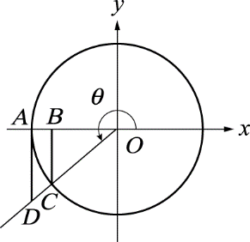如右圖，單位圓交　*x*　軸負向於　*A*　點，有向角()的終邊

與單位圓交於　*C*　點且⊥*x*　軸，⊥*x*　軸，則

(A)  (B)  (C) 

(D)  (E) 

5. 在中，已知，，請選出正確的選項

(A)若，可以確定唯一一個三角形

(B)若，可以確定的面積

(C)若，可以確定的正弦值

(D)若，可以確定的內切圓半徑

(E)若，可以確定的餘弦值

1. 填充題(每格5分/共45分)
2. 1設為銳角，且，則___________
3. 小松設計了一帆船，帆船的帆型如右圖，是由四個直角三角形堆疊而成的圖形。若想要，∠*BAC* =∠*CAD* = 15°﹐∠*DAE* = 30°，∠*EAF* = 60°，則

=___________

1. 中，，，則(此題題目數據配錯，送分)

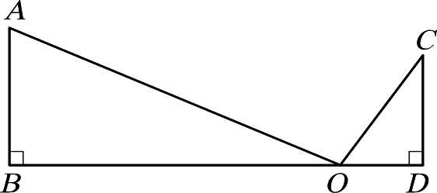

1. 如右圖，、皆與垂直，，；在上，，。試求。
2. 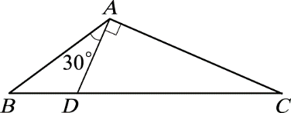如右圖，已知中，為上一點且，，若，，則＝
3. 設，試以*k*表示
4. 若、、是極坐標上三個點，求的面積=___________
5. 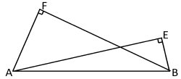如右圖，，，，，則
6. 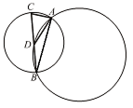如右圖，大小兩圓相交於*A*、*B*兩點，今在左邊小圓上取一點*C*，作弦交大圓於*D*點，若且，大圓與小圓的半徑分別為*R*與*r*，則
7. 計算題(第一大題8分、第二大題7分/共15分)

1. 設與為之兩根，試求

(1) *k* =？ (4分)

(2) (4分)

2. 在中，若三個高之長分別為、、，試求

(1)三個邊長比 (2分)

(2)的面積 (5分)

**台北市立松山高中108學年度第一學期 高二自然組 第一次期中考 數學科答案卷**

二年 班 號姓名

1. 多重選擇題

(每題8分，錯一個選項得5分，錯兩個選項得2分，錯三個選項以上得0分，共40分)

|  |  |  |  |  |
| --- | --- | --- | --- | --- |
| 1. | 2. | 3. | 4. | 5. |
|  |  |  |  |  |

1. 填充題(每格5分，共45分)

|  |  |  |  |  |
| --- | --- | --- | --- | --- |
| 1. | 2. | 3. | 4. | 5. |
|  |  |  |  |  |
| 6. | 7. | 8. | 9. |
|  |  |  |  |

1. 計算題(共15分，請詳列計算過程，沒有過程者不予計分)

|  |  |
| --- | --- |
| 1. | 2. |
|  |  |

**台北市立松山高中108學年度第一學期 高二自然組 第一次期中考 數學科答案卷**

二年 班 號姓名

一、多重選擇題

(每題8分，錯一個選項得5分，錯兩個選項得2分，錯三個選項以上得0分，共40分)

|  |  |  |  |  |
| --- | --- | --- | --- | --- |
| 1. | 2. | 3. | 4. | 5. |
| BCE | ACE | ACE | ACD | BCE |

二、填充題(每格5分，共45分)

|  |  |  |  |  |
| --- | --- | --- | --- | --- |
| 1. | 2. | 3. | 4. | 5. |
|  |  |  |  |  |
| 6 | 7. | 8. | 9. |
|  |  |  |  |

三、計算題(共15分，請詳列計算過程，沒有過程者不予計分)

|  |  |
| --- | --- |
| 1. | 2. |
| (1)  (4分)  (2)  (4分) | (1)  (2分)  (2)  (5分) |